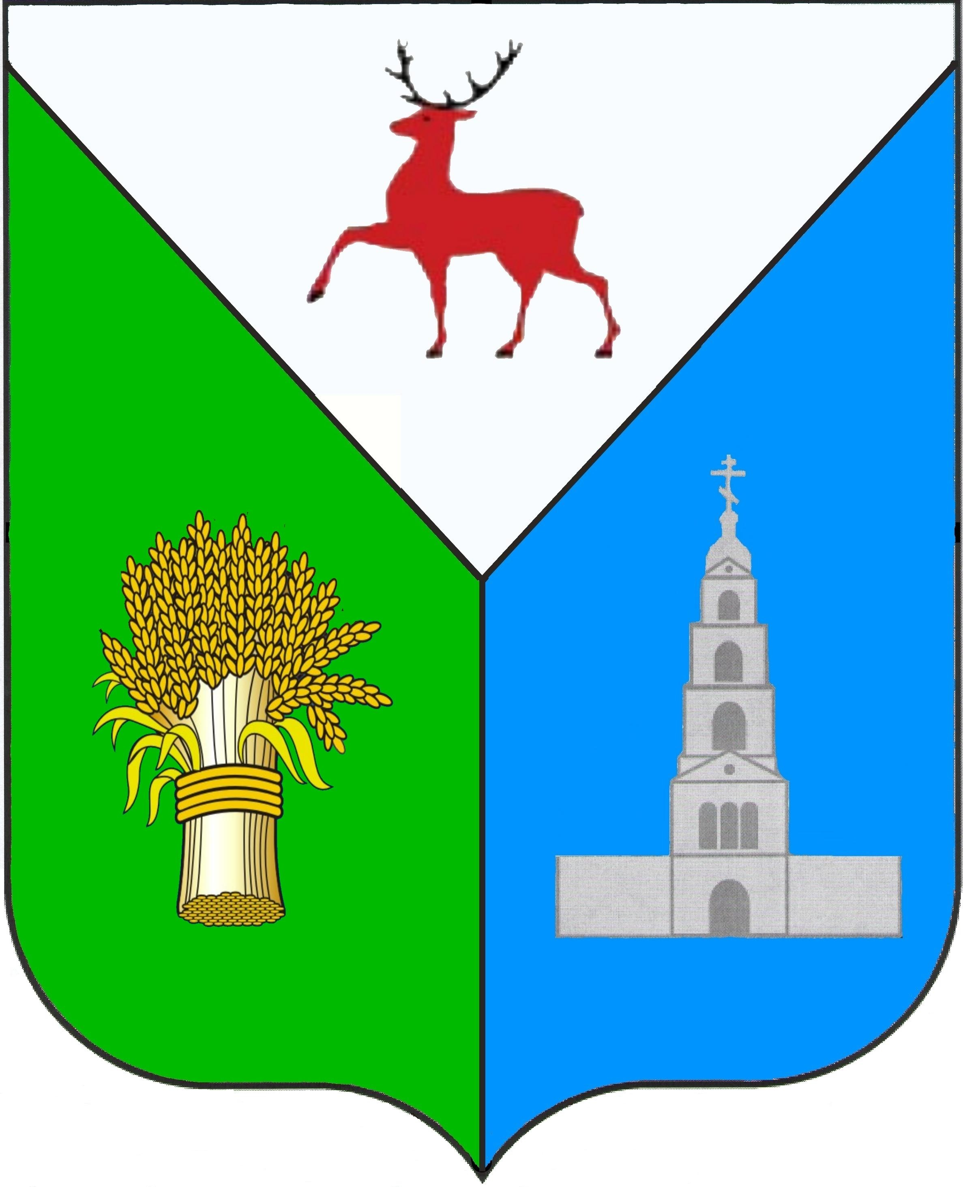

ЗЕМСКОЕ СОБРАНИЕ

ДИВЕЕВСКОГО МУНИЦИПАЛЬНОГО РАЙОНА
НИЖЕГОРОДСКОЙ ОБЛАСТИ

Р Е Ш Е Н И Е

19 марта 2020 г. |  | № | 15

О согласовании передачи в безвозмездное пользование нежилых помещений

В соответствии с Федеральным Законом от 06.10.2003 года № 131-ФЗ «Об общих принципах организации местного самоуправления в Российской Федерации», Положением о порядке управления и распоряжения муниципальным имуществом Дивеевского муниципального района Нижегородской области, утвержденным решением Земского собрания Дивеевского муниципального района от 29.06.2016 года № 42, в связи с передачей имущества Управления Федерального казначейства по Нижегородской области на баланс Межрегионального филиала Федерального казенного учреждения «Центр по обеспечению деятельности Казначейства России» в г. Нижнем Новгороде Земское собрание Дивеевского муниципального района Нижегородской области р е ш и л о:

1. Согласовать передачу в безвозмездное пользование Межрегиональному филиалу Федерального казенного учреждения «Центр по обеспечению деятельности Казначейства России» в г. Нижнем Новгороде нежилых помещений № 18,22,23 площадью 57,9 кв.м., расположенных в нежилом здании по адресу: Нижегородская область, Дивеевский район, с. Дивеево, ул. Чкалова, д. 2.
2. Настоящее решение вступает в силу со дня его принятия.
3. Опубликовать настоящее решение на официальном сайте администрации Дивеевского муниципального района Нижегородской области в сети Интернет.
4. Контроль за исполнением настоящего решения возложить на постоянную комиссию Земского собрания Дивеевского муниципального района Нижегородской области по правовой политике и связям с общественностью.

Председатель Земского собрания Д.Е.Борцов

